FUNDAÇÃO CENTRO DE ANÁLISE, PESQUISA E INOVAÇÃO TECNOLÓGICA.

INSTITUTO DE ENSINO SUPERIOR FUCAPI

COORDENAÇÃO DE GRADUAÇÃO EM

**CIÊNCIA DA COMPUTAÇÃO**

DESENVOLVIMENTO DE UM SISTEMA DE APOIO PARA PACIENTES DIAGNOSTICADOS COM AFASIA

EDSON DE SOUZA JR

MANAUS

2016

Edson de Souza Jr

DESENVOLVIMENTO DE UM SISTEMA DE APOIO PARA PACIENTES DIAGNOSTICADOS COM AFASIA

Projeto de Introdução de Conclusão de Curso em Ciência da Computação do Instituto de Ensino Superior FUCAPI – CESF. Área de concentração: Informática Médica.

Orientador(a):Sérgio Vieira, MSc.

MANAUS

2016

RESUMO

A fala é um dos meios de comunicação mais importantes da humanidade, no entanto ela pode ser gravemente comprometida através de alguma moléstia que afete o indivíduo. A afasia é um dos problemas da fala mais comuns existentes, sendo geralmente decorrentes de AVC, necessitando de intervenção fonoaudiológica logo após seu diagnostico a fim de prover melhoria do quadro clinico do paciente e da sua qualidade de vida, tendo seu tratamento constituído basicamente por uma série de exercícios específicos ministrados pelo profissional, dos quais a grande maioria ainda é realizada de forma manual. Com base nisto, o presente trabalho visa a construção de uma aplicação móvel que serve como suporte ao fonoaudiólogo no tratamento de pessoas com Afasia, provendo - o de uma gama de exercícios e também de uma melhor experiência que pode ser entregue através dos recursos multimídia do dispositivo. Sua confecção é dada através de métodos ágeis, em especial o Scrum, largamente utilizado na construção de aplicações móveis e, a fim de validar a ferramenta, um estudo de campo em conjunto com pacientes e fonoaudiólogos é realizado.

[ALTERAR O RESUMO DE ACORDO COM O QUE ESTA DESCRITO NO TCC - NENHUMA ALTERACAO AINDA FOI FEITA]

**Palavras - Chave:** Afasia, tratamento, dispositivos móveis.

ABSTRACT

Speech is one of the most important media of humanity, but it can be severely compromised by any disease that affects the individual. Aphasia is one of the problems of speech more existing common, usually due to stroke, requiring speech therapy shortly after his diagnosis in order to provide improved clinical picture of the patient and their quality of life, and treatment consists basically of a series of specific exercises taught by professional, of which the vast majority is still performed manually. On this basis, this paper aims to build a mobile application that serves as support for speech therapist in treating people with aphasia, providing - to a range of exercises and also a better experience that can be delivered through multimedia features device. His preparation is given through agile, especially Scrum, widely used in building mobile applications and to validate the tool, a field study in conjunction with patients and speech therapists is performed.

[ALTERAR O ABSTRACT DE ACORDO COM O QUE ESTA DESCRITO NO TCC - NENHUMA ALTERACAO AINDA FOI FEITA]

**Keywords:** aphasia, treatment, Mobile.

SUMÁRIO

1.Introdução…………………………………………………………………………..8

1.1.Problema……………………………………………………………………….…9

1.2.Justificativa………………………………………………………………….……10

1.3.Objetivos………………………………………………………………………….11

1.3.1.Objetivos Gerais……..………………………………………………….……..11

1.3.2.Objetivos Específicos………………..…………………………………………12

1.4.Trabalhos Relacionados…………………..……………………………………..12

1.5.Metodologia…………………………………………………………..…………..14

1.6. Estrutura da Monografia……………………………………………………….15

2. Revisão Bibliográfica……………………………………………………………..17

2.1. AVC - Acidente Vascular Cerebral…………………………………………….17

2.2. A Linguagem…………………………………………………………………….19

2.2.1. A Afasia e seus tipos…………………………………………………………..19

2.2.2. Exercícios e Métodos de Tratamento………………………………………..21

2.3. O Uso da Tecnologia no Tratamento e Suporte da Afasia……………………23

2.4. Scrum……………………………………………………………………………25

2.5. CBL - Challenge Based Learning…………………………………………..…27

3. Resultados Esperados……………………………………………………………30

Conclusão……………………………………………………………………………32

Referências…………………………………………………..……………………….34

LISTAS DE ABREVIATURAS

**AVC** - Acidente Vascular Cerebral

**AVCI** - Acidente Vascular Cerebral Isquêmico

**AVCH** - Acidente Vascular Cerebral Hemorrágico

**LISTA DE FIGURAS**

Figura 1…………………………………………………………………………………23

Figura 2…………………………………………………………………………………25

Figura 3…………………………………………………………………………………27

Figura 4…………………………………………………………………………………28

**1.Introdução**

A fala é o meio de comunicação mais importante e antigo que existe e apesar de haverem outras formas de expressão, sem a fala, a troca de informações entre as pessoas seria praticamente impossível (SANTOS, 2013). No entanto, a comunicação, principalmente em se tratando da fala, pode ser comprometida por vários tipos de distúrbios, tais como Dislalia, Apraxia, Afasia, entre outros (Arruda; Reis; Fonseca, 2014). Alguns desses distúrbios podem ser congênitos e oriundos da formação do indivíduo, apresentando seus primeiros sintomas ainda quando criança. Já outros distúrbios, como é o caso das Afasias, são provenientes de males como Acidente Vascular Cerebral (AVC), tumores, problemas de desenvolvimento do cérebro ou traumas, sendo considerado uma moléstia altamente incapacitante (MICHELINO; CALDANA, 2005). Dados revelam que em relação ao AVC, cerca de 62.270 pessoas abaixo dos 45 anos morreram no Brasil entre os anos 2000 e 2010 e em escala global o AVC é considerado a segunda maior causa de morte (EVANS, 2013). Aqueles que sobrevivem geralmente apresentam algum tipo de sequela, seja ela na comunicação falada, quanto na parte motora.

O Ministério da Saúde (BRASIL, 2013a, p.37) define as varias formas de Afasia da seguinte forma:

"As afasias são distúrbios que afetam os aspectos de conteúdo, forma e uso da linguagem oral e escrita, em relação à sua expressão e/ ou compreensão, como consequência de uma lesão cerebral; envolve os processos centrais de significação, seleção de palavras e formulação de mensagens. Este distúrbio é observado na expressão de símbolos por meio da comunicação oral, escrita ou gestual, tratando-se de uma dificuldade do paciente em lidar com elementos linguísticos.”

Existem alguns tipos básicos de Afasias, a saber: Afasia de Broca, que é caracterizada quando o indivíduo diagnosticado apresenta redução quase completa da linguagem, porém mantém sua compreensão intacta; Afasia de Wernicke, caracterizada por indivíduos que apresentam grande dificuldade em interpretar o discurso dos outros, porém com certa abundância de linguagem, mesmo que esta em muitos casos seja incompreensível. Por fim a Afasia Global, caracterizada pelo indivíduo apresentar extrema dificuldade em se comunicar e também em entender o que lhe é dirigido (Souza, 2016).

Algumas áreas médicas tratam deficiências relacionadas à transmissão e recepção da informação, sendo a mais focada a fonoaudiologia, tida como ciência pela qual tem seu objetivo pautado no estudo da comunicação humana (Souza, 2016), porém, outras também estão envolvidas, como a neurologia e a psicologia (Kunst *et al,* 2012). O diagnostico por sua vez constituí - se em duas partes, sendo uma parte formal e outra informal. A parte formal do diagnóstico é feita através de testes padronizados que visam avaliar o distúrbio que afetou a fala do indivíduo e, a priori também, o tratamento mais adequado no primeiro instante, enquanto que a parte informal constitui - se de uma avaliação com pessoas mais próximas do paciente, como a família, a fim de verificar questões relacionadas a saúde do mesmo, seu estilo de vida e seu nível de escolaridade (Souza, 2016).

Em relação a terapia, existem vários métodos descritos na literatura, tais como: Método Didático - onde a linguagem é re-ensinada com base em métodos fundamentados no ensino da leitura e escrita usada nas escolas; Método de Modificação do Comportamento - baseia - se também na reaprendizagem da linguagem e é influenciado pelo Behaviorismo; Método da Estimulação - reside na estimulação de forma ao afásico “acenda" novamente suas capacidades linguísticas; Método Pragmático - que defende o tratamento baseando - se na criação de alternativas de comunicação; entre outros (Souza, 2016).

**1.1.Problema:**

Pessoas com Afasia, seja ela adquirida de qualquer (que foi adquirido por) uma das formas citadas, apresentam uma mudança de vida repentina, acarretando em uma queda abrupta não só da sua qualidade de vida, mas também da vida daqueles que o cercam. Em muitos casos o afásico tem total discernimento e consegue entender o seu estado atual e sua incapacidade de comunicação, o que poderá gerar angustia a tal paciente e até mesmo acarretar problemas psicológicos (BAHIA; CHUN,2014). Segundo os mesmos autores, após o diagnóstico de Afasia, torna - se importante o acompanhamento do paciente por profissionais de fonoaudiologia, a fim de prover a recuperação da comunicação (pelo menos em algum nível) deste, verificando sempre as limitações que o mesmo possa apresentar. Também vale ressaltar a importância do contexto familiar e abordagem que as pessoas que rodeiam tal paciente terão que apresentar daqui em diante com o paciente.

Atualmente o tratamento para Afasia é realizado com base em uma série de exercícios que são planejados para o paciente, visando sempre sua condição clínica. Tais exercícios focam vários aspectos que trabalham em conjunto com a comunicação, tais como a percepção, analise, memória, cálculos entre outros, cujo foco é fazer com o que o paciente consiga perceber aquilo que está em sua volta e consequentemente consiga gerar um discurso a cerca de tal exercício (Limongi, 2010). Contudo, a grande maioria dos exercícios ministrados por fonoaudiólogos são feitos de forma manual, através de fichas de papel, cartões ilustrados, jogos de formação de palavras, entre outros.

Por um outro lado, com o avanço tecnológico e principalmente o desenvolvimento dos dispositivos móveis, abriu - se um grande leque de opções que podem ser agregadas ao tratamento, pois tais dispositivos provem recursos ricos em multimídia que podem ser largamente aproveitados no tratamento (IZA, 2003). No entanto, segundo Ramsberger e Messamer (2014), muitas das aplicações ou programas computacionais usados por médicos, neste tipo de tratamento não foram projetados especificamente para esta finalidade médica. Assim o fonoaudiólogo precisa “adaptar" o uso de tais exercícios no tratamento de pacientes com Afasia.

**1.2.Justificativa**

Pessoas diagnosticadas com Afasia apresentam uma queda muito abrupta em relação a sua qualidade de vida uma vez que sua capacidade de se comunicar com com as pessoas ao seu redor é drasticamente afetada. A fim de prover uma melhoria na qualidade de vida e também evitar que outros problemas possam aparecer decorrentes da Afasia - como é o caso da depressão, devido o paciente se sentir altamente frustrado por não conseguir se comunicar, e achar que nunca mais irá conseguir se expressar – nessa perspectiva é necessário que seja iniciado o tratamento o mais breve possível (BAHIA; CHUN,2014) .

Sobre o tratamento da Afasia, é notável a expansão e o avanço no que diz respeito às técnicas de reabilitação ao longo dos anos e, paralelamente, é notável também o avanço tecnológico, principalmente no que diz respeito as soluções “portáteis”, como é o caso dos smartphones e tablets, sendo que um dos principais motivos da expansão de tais é a possiblidade da instalação de softwares destinados aos mais variados nichos, tendo disponíveis de jogos até aplicativos para escritório, permitindo que as pessoas possam trocar informações ou processar determinados dados em praticamente qualquer lugar (Ramsberger; Mesurem, 2014). O avanço no que diz respeito as tecnologias de multimídia também abriram grandes possiblidade de tratamento, permitindo que imagens, sons, animações e reconhecimento de voz sejam usados na reabilitação de pacientes com diagnóstico de Afasia (IZA, 2003).

Não é difícil de considerar que existam soluções tecnológicas voltadas ao tratamento da Afasia, no entanto, segundo Ramsberger e Messamer (2014) uma grande gama destas é destinada a computadores pessoais e parte delas é expressa como serviços web, sendo que tais ferramentas não foram recriadas ou “portadas" para dispositivos móveis. Segundo o mesmo autor, muitas das aplicações disponíveis contêm tarefas que podem ser utilizados para o tratamento, mas que podem ser consideradas infantis para um público adulto, além é claro de existirem aplicações que não são destinadas exclusivamente ao tratamento de afásico, mas que podem, graças a alguma aplicação muito bem planejada ou “muita imaginação" por parte do fonoaudiólogo, serem utilizadas no tratamento e, além do mais, como já citado, muitos dos exercícios ainda são realizados de uma forma manual. Deste modo, a proposta de pesquisa deste trabalho visa o desenvolvimento de um aplicativo para dispositivos móveis que servirá de apoio ao fonoaudiólogo durante as seções de tratamento com o paciente. Tal aplicativo conterá um conjunto específico de exercícios que poderão ser utilizados pelo profissional durante o seu atendimento (É necessário realizar tal descrição?).

**1.3.Objetivos**

**1.3.1.Geral**

O principal objetivo deste trabalho é a criação de um aplicativo que possa ser usado no tratamento de pessoas diagnosticadas com Afasia, auxiliandoo fonoaudiólogo, nos exercícios práticos que serão realizados com o paciente, a fim de trabalhar a comunicação do mesmo. Para alcançar este objetivo, serão seguidos os objetivos específicos descritos abaixo:

**1.3.2.Específicos**

* Realizar todo o levantamento bibliográfico acerca do tema abordado no trabalho;
* Levantar os métodos de tratamentos utilizados na fonoaudiologia a fim de verificar como os mesmos poderiam ser “portados" para um aplicativo.
* Utilizar os métodos Kanbam e CBL no desenvolvimento da solução proposta;
* Avaliar a ferramenta por meio de cenário reais estabelecidos em conjunto com um profissional que atue neste tipo de tratamento.

**1.4.Trabalhos Relacionados**

O Ministério da Saúde (BRASIL, 2013a, p.37), em sua cartilha destinada a reabilitação de pessoas pós AVC, aborda de forma resumida os principais aspectos referentes aos tipos de Afasia que podem ser adquiridas pelo paciente bem como alguns pontos acerca do tratamento a ser feito a fim de prover a reabilitação. A cartilha também aborda vários outros aspectos referentes aos indivíduos acometidos por tal enfermidade, como por exemplo, problemas motores e cognitivos que podem surgir e os primeiros passos para a reabilitação.

Carolina Santos (2013) aborda em seu trabalho a construção de uma aplicação com foco no tratamento de pessoas com Dislalia, voltado principalmente para crianças. O aplicativo é chamado de “Disvoice”, sendo desenvolvido para identificar erros fonéticos proferidos pelo paciente, gerando estatísticas sobre tais erros que, posteriormente, serão utilizados pelo fonoaudiólogo a fim de prover o norteamento para o tratamento.

Bahia e Shun (2014) realizaram um estudo a fim de verificar a qualidade de vida de pacientes afásicos fluentes(logorréia) e não fluentes. O estudo contou com um grupo de 11 pessoas, divididos em 6 fluentes e 5 não fluentes. Os autores utilizaram como base metodológica, questionários, entrevistas e uma escala Rankin adaptada. Os resultados do estudo, mostram que os pacientes que relataram perda considerável da capacidade de comunicação e utilizavam algum meio complementar para poder se relacionar (afásicos não fluentes), apresentaram uma queda na qualidade de vida, uma vez que a capacidade de comunicação e socialização encontram - se debilitadas.

Ramsbertger e Messamer (2014) realizaram um estudo com foco na utilização de tablets e smartphones em meio clínico, com foco no tratamento da Afasia. O intuito dos autores foi descrever orientações de melhores práticas para a integração de aplicativos em reabilitação que podem ser usados no tratamento e, em conjunto com as diretrizes de prática baseada em evidências. Os autores descrevem as etapas para decidir quais aplicativos devem ser considerados e como julgar a sua adequação, uma vez que os próprios autores descrevem que existem aplicações que apesar de não serem destinadas ao tratamento clínico em si, podem ser usadas como possíveis ferramentas de apoio. Os autores também citam alguns aplicativos já desenvolvidos com foco neste tipo de tratamento, entretanto salientam que as soluções até então não estão puramente baseadas em dispositivos móveis, além claro de outros “empecilhos”, como por exemplo aplicativos com temática mais infantil sendo usados no tratamento de pessoas mais velhas. Elementos mais técnicos em relação a tecnologia empregada e as capacidades motora e cognitiva do paciente também são verificadas. Os autores concluem que é necessário realizar uma espécie de filtragem com relação ao que será usado de tecnológico no tratamento, a fim de tirar o máximo proveito daquilo que os aplicativos ou softwares podem oferecer de vantajoso ao tratamento, porém respeitando as limitações do paciente.

Lopes de Souza (2016) analisa a forma de como se pode intervir no domínio da afasiologia. O autor realiza em seu trabalho uma resenha histórica do estudo da afasia, levando em consideração a abordagem clássica do tratamento e as contribuições da neuropsicologia, bem como aborda problemas relacionados a avaliação dos pacientes e por fim descreve algumas medidas de intervenção para o tratamento.

Limongi (2010) descreve alguns exercícios citados por De Bono (1995) que podem ser usados no tratamento de pessoas com afasia. Tais exercícios podem envolver várias habilidades de pensamento, como comparação e escolha, análise, percepção e julgamento e é citado, por exemplo, um baralho de cartas contendo figuras, sendo que tais poderiam ser usadas a fim de prover algo estimulo, como por exemplo, figuras distintas mas que podem ser agrupadas pois apresentam um ponto em comum (cartas com desenhos de eletrodomésticos podem ser postos em um grupo específico; cartas contendo um carro, uma bicicleta e uma moto podem ser postos em outro grupo específico). Alguns exercícios envolvem a possibilidade de varias respostas, como por exemplo, “objetos que necessitam de eletricidade”, logo o paciente é levado a verificar dentro deste baralho quais elementos se enquadrariam na premissa de “necessitar de eletricidade”. Alguns outros exercícios também podem ser considerados, como por exemplo, a formulação de uma frase para completar um texto referente a algum contexto, “forçando" não só a parte de fala mas também a parte de escolha, análise e formulação.

**1.5.Metodologia**

Para o desenvolvimento da solução como um todo serão utilizadas basicamente uma metodologia e um framework. A metodologia a ser utilizada é o Kanban, enquanto que o framework a ser usado em conjunto e como suporte é o CBL. Também foi utilizado alguns conceitos chaves de MVP para a divisão e organização de entregas e partes que constituíram o aplicativo a ser desenvolvido.

De uma forma geral, a forma como este trabalho foi desenvolvido pode ser descrita na imagem YY abaixo:

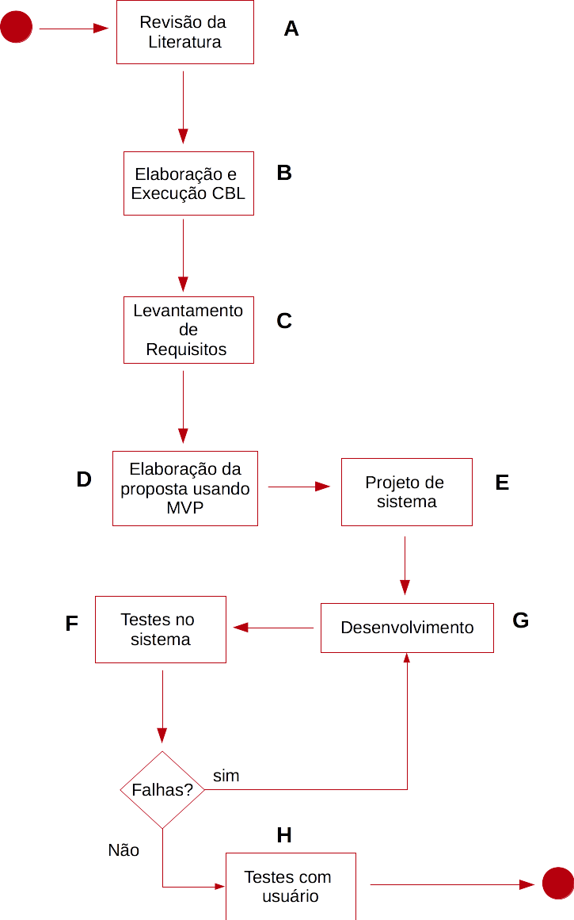

figura YY - Fluxo geral da metodologia usada no desenvolvimento deste trabalho

O início da elaboração deste trabalho se dá pelo levantamento e revisão da literatura que aborda os assuntos aqui descritos (Figura YY - A). Nesta revisão foram levantadas questões a cerca dos problemas mais comuns ocorridos na fonoaudiologia, em específico a Afasia, os tipos de tratamento e como eles são empregados e também como a tecnologia vem sendo utilizada em conjunto com a área de fonoaudiologia.

Como suporte a revisão da literatura e também como um método para obtenção de maiores detalhes a cerca do tratamento de Afasia, foi - se utilizada o framework CBL (Challenge Based Learning - Aprendizagem Baseado em Desafio) (Figura YY - B), gerando um questionário a cerca do tema deste trabalho, sendo tal posteriormente vindo a ser uma entrevista, realizada com um profissional da área de fonoaudiologia. O uso deste framework também foi de suma importância para a obtenção de uma melhor perspectiva, idéias de design e de tecnologia que seriam usados no desenvolvimento do aplicativo aqui proposto.

Uma vez que todo esse levantamento foi realizado, passa - se para a fase de levantamento de requisitos, onde requisitos básicos e fundamentais são discutidos através de entrevista com um profissional da área e também com base no que foi observado nas etapas anteriores. Nesta fase também são criados os primeiros diagramas de Caso de Uso que descrevem o aplicativo (Figura YY - C).

Uma vez que os requisitos foram levantados e discutidos e se tem os diagramas básicos de Caso de Uso, torna - se necessário separar o desenvolvimento da aplicação em etapas e, para tal separação, utiliza - se o conceito de MVP, onde o desenvolvimento do aplicativo inteiro é quebrado em diversas partes, cada parte agregando valor especifico a um determinado momento (Figura YY - D). Nesta etapa são desenvolvidos também os primeiros protótipos de tela que irão compor a aplicação, bem como detalhamento de cada cenário de atuação da aplicação usando a técnica de Uses Stories.

Na fase de projeto de sistema (Figura YY - E) são elaborados os diagrama de classe e de banco, bem como verificadas questões a cerca da arquitetura que o aplicativo apresentará. Após essa fase, da - se início ao desenvolvimento do aplicativo (Figura YY - G) propriamente dito. Para a fase de testes (Figura YY - F) são aplicados testes unitários e de aceitação (caixa - preta).

Uma vez que o aplicativo está desenvolvido (dentro do escopo do MVP) e foram realizados os testes unitário e de aceitação, passa - se para a fase de testes com o usuário real (Figura YY - H), onde o aplicativo será experimentado em ambiente real e seus conceitos básicos serão postos a prova. Nesta fase também são recolhidos feedbacks por parte do utilizador, a fim de se promover melhorias futuras.

Todo o desenvolvimento deste trabalho em si está puramente pautado sobre a metodologia Kanban, uma vez ela é de fácil aplicação, gera um bom controle sobre o fluxo de trabalho e permite a obtenção de feedbacks de forma fácil. Um outro detalhe muito importante é que a metodologia por si só é altamente flexível, podendo ser adaptada para a realidade em que o indivíduo (ou equipe) vive.

A priori, a metodologia foi empregada na elaboração da parte teórica deste trabalho, servindo para orientar o fluxo de tarefas a serem realizadas durante o processo de escrita do mesmo. A mesma metodologia foi posteriormente empregada no desenvolvimento do aplicativo aqui proposto, onde basicamente após a elaboração e divisão dos MVPs, foi - se realizando um levantamento para determinar quais funcionalidades iriam compor o primeiro MVP. Com base nisto, cada funcionalidade era escolhida por vez e subdivida em *tasks* (pequenas tarefas a serem realizadas) e por fim postas em produção. O fluxo de trabalho respeitava o fluxo proposto que mais se adequada a realidade de desenvolvimento deste trabalho, sendo que tal pode ser visto na figura YY (tal figura descreve o quadro Kanban elaborado especialmente para o desenvolvimento deste trabalho).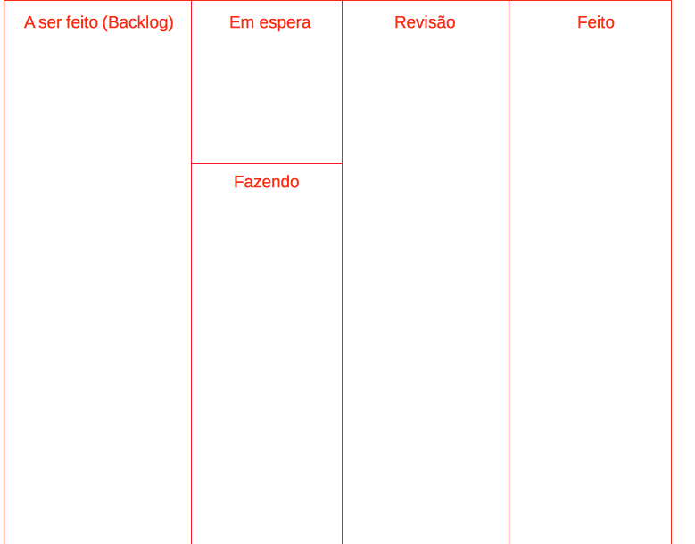

Figura YY - Esquema de quadro Kanban utilizado durante o desenvolvimento deste trabalho.

Com base no quadro Kanban descrito na figura YY, no primeiro momento, todas as tasks a serem feitas ficavam na coluna *A ser feito (backlog)* e eram passadas paras as colunas seguintes com o passar do desenvolvimento desta task. Quando se iniciava o processo de desenvolvimento de terminada task, a mesma era posta na coluna *Fazendo* e, após a sua elaboração, ia para a coluna *Revisão*, onde eram realizados testes ou revisões nesta task. Por fim, após os testes ou revisões, a mesma iria para a coluna *Feito.* A coluna *Em espera* é opcional e simboliza tasks que estão sobre aguardo por algum motivo.

Como suporte ao desenvolvimento, foi - se utilizado o framework CBL (Challenge Based Learning - Aprendizagem Baseado em Desafio), sendo mais precisamente o uso da parte relacionada as Guiding Questions do framework. As Guiding Questions são sequências de perguntas e respostas, tabuladas, priorizadas e organizadas a cerca daquilo que se almeja desenvolver e se uso se dá pelo fato destas poderem constituir um arcabouço rico em informações a cerca do que poderá ser desenvolvido, como poderá ser desenvolvido e quais implicações poderão ser acarretadas em detrimento de alguma escolha no processo de desenvolvimento. Por exemplo, nas Guiding Questions, poderá haver uma pergunta relacionada a forma de como o fonoaudiólogo trata seus pacientes e com base na sua resposta pode - se ter uma ideia de como a solução será desenvolvida e quais seriam os principais elementos que estariam presentes na solução. Em suma, as Guiding Questions em conjunto com as informações passadas pelo fonoaudiólogo servirão para nortear o desenvolvimento da solução.

**1.6. Estrutura do Trabalho**

o presente trabalho está divido nas seguintes seções: 1. Introdução: contextualização do trabalho, abordando os temas de afasia e o uso da tecnologia, ambos de forma superficial; 1.1. Problema: descreve o problema a ser contornado com o desenvolvimento deste trabalho; 1.2. Justificativa: justifica o porque do desenvolvimento deste trabalho, bem como sua relevância e a “carência” encontrada no cenário para qual o presente trabalho foi proposto; 1.3. Objetivos: descreve os objetivos do trabalho, sendo subdivido em objetivo geral, que descreve qual será o resultado do trabalho (vide seção 1.3.1), objetivos específicos, que descrevem um “passo-a-passo” de como o objetivo geral será alcançado e validado; 1.4. Trabalhos relacionados: correlaciona todos os trabalhos mais relevantes para com o propósito deste trabalho, enfatizando o que foi desenvolvido nos demais trabalhos e quais foram suas contribuições; 1.5. Metodologia: descreve toda a metodologia utilizada no desenvolvimento deste trabalho; 2. Revisão Bibliográfica: explora todos os conceitos chave usados na elaboração deste trabalho, abordando aspectos tanto da fonoaudiologia quanto da informática.; 3. Resultados Esperados: descreve de forma sucinta o que se espera com a elaboração do trabalho; Conclusão: conclui o trabalho, apresentando aspectos relevantes da pesquisa e abordando propostas de melhoria.

**2. Revisão Bibliográfica**

A seguir encontram - se os principais conceitos base utilizados no desenvolvimento do presente trabalho.

**2.1. AVC - Acidente Vascular Cerebral**

Segundo a Academia Brasileira de Neurologia (ACADEMIA, 2016) o AVC - também conhecido como “derrame” - ocorre pela alteração do fluxo sangüíneo no cérebro, matando as células nervosas concentradas na região cerebral afetada. O AVC pode ser basicamente classificado como isquêmico ou hemorrágico. O AVC isquêmico (AVCI) é caracterizado pelo entupimento dos vasos sangüíneos cerebrais, sendo este entupimento causado por trombose, ou seja, formação de placas em alguma artéria principal do cérebro ou por embolia, que ocorre quando um trombo ou uma placa de gordura originária de outra parte do corpo se solta e é levada ao cérebro pela rede sanguínea. Por sua vez, o AVC hemorrágico (AVCH) é considerado o mais mortal e é caracterizado pelo rompimento de vasos sanguíneos no interior do cérebro, aumentando a pressão intracraniana e consequentemente gerando dificuldade para a chegada de sangue em outras áreas do cérebro não afetadas, o que pode agravar ainda mais a situação do paciente.

O AVC é considerado uma urgência médica, sendo necessário encaminhar o paciente a uma unidade de pronto atendimento logo após a detecção dos primeiros sintomas (ACADEMIA, 2016). Em relação aos sintomas do AVC, eles podem ser:

* Dor de cabeça muito intensa, com aparição de forma súbita. Tal dor pode ser acompanhada de vômitos, fraqueza e dormência na face ou nos membros, sendo mais específico tal dormência afetar somente um dos lados do corpo.
* Paralisia dos membros.
* Perda súbita da fala, dificuldade de comunicação ou de compreensão.
* Perda parcial ou total da visão de forma súbita, podendo ser em ambos os olhos ou somente em um.
* Perda de equilibrio, tontura.
* Perda repentina de memória.
* Dificuldade de planejamento e negligencia.
* Desvio nos lábios ou boca torta.

Assim como outras doenças graves, o AVC conta com fatores de risco determinantes para o seu surgimento. Alguns desses fatores não podem ser alterados, como é o caso histórico familiar e idade, já outros estão relacionados ao estilo de vida do paciente (MIRANDA, 2015). Tais fatores podem ser:

* Histórico familiar de AVC ou cardiopatia (pessoas com parentes cardiopatas tendem a ter maior pré-disposição a AVC).
* Idade, em especial pessoas acima de 60 anos.
* Obesidade e sedentarismo.
* Uso excessivo de álcool, cigarro (tabagismo, sendo ativo ou passivo) ou outras drogas.
* Hipertensão ou outras cardiopatias.
* Diabetes.
* Colesterol alto.

Com relação a reabilitação do paciente, (ACADEMIA, 2016) enfatiza que a mesma pode ocorrer pouco tempo após a estabilização do quadro do paciente, sendo muito comum começar ainda dentro do próprio hospital. Nessa fase inicial o paciente tende a se adequar a sua atual situação e tenderá também a ganhar certa mobilidade e independência física e psicológica, e é importante que o mesmo evite a espasticidade, ou seja, a rigidez muscular proveniente de má postura ou o não exercício da musculatura, a fim de que o paciente possa posteriormente ter seus movimentos restabelecidos, seja completamente ou parcialmente. O processo de reaprendizagem é algo penoso, requerendo obstinação e paciente do paciente e também do seu cuidador e é de suma importância que aos poucos o paciente possa ser reintegrado a sociedade através de pequenos programas, como por exemplo, um leve passeio com seus familiares. Dentre as consequências do AVC, podem - se destacar os problemas de paralisia de algum membro, problemas de visão e audição, problemas de memória, problemas de comunicação ou até mesmo o estado vegetativo, quando a extensão e lesão do AVC é demasiadas proporções (ACADEMIA, 2016).

**2.2. A Linguagem**

Segundo Prestes (1998) a linguagem pode ser definida como “[…]a faculdade que possui o homem de comunicar-se com seus semelhantes, usando de sons articulados - as palavras - cujos significados são convencionados.”. Já para Schirmer, Fontoura e Nunes (2004) a linguagem:

"Serve de veículo para a comunicação, ou seja, constitui um instrumento social usado em interações visando à comunicação. Desta forma, deve ser considerada mais como uma força dinâmica ou processo do que como um produto. Pode ser definida como um sistema convencional de símbolos arbitrários que são combinados de modo sistemático e orientado para armazenar e trocar informações.”

De fato, a linguagem em seu desenvolvimento é um processo complexo, envolvendo fatores tanto sociais quanto biológicos, podendo ser dividida tanto em escrita quanto em oral. É necessário que toda a estrutura neurológica do indivíduo esteja em perfeito estado, principalmente na sua formação ainda quando criança, para que o mesmo possa vir a desenvolve - la em sua plenitude, assim como todos os elementos que provem a articulação para elaboração de palavras faladas. Não obstante, a interação e convívio social são importantes no processo de desenvolvimento, pois é através dele que o indivíduo tende a aumentar seu vocabulário (Mousinho *et al*, 2008). No entanto, mesmo que o indivíduo apresente a sua fala em perfeito estado, a mesma pode sofrer alterações significativas provenientes de doenças ou outras moléstias, sendo a mais comum a Afasia, adquirida em pacientes pós AVC (PRESTES,1998).

**2.2.1. Afasia e seus tipos**

A Afasia pode ser descrita como sendo uma perturbação da linguagem, geralmente levando o seu portador a incapacidade de comunicação, principalmente a falada, sendo provenientes de afeções neurológicas como infartos (AVCI), doenças degenerativas ou traumas (PESTES,1998). A mesma pode apresentar vários tipos, cada qual com uma ou um conjunto de característica particular, a saber:

* **Afasia de Broca:** O indivíduo com Afasia de Broca - também conhecida como afasia não fluente - apresenta grande dificuldade para falar, porém mantém a compreensão preservada. O indivíduo consegue realizar leitura, porém tende a ter a sua escrita comprometida, além do mesmo conseguir reconhecer as imperfeições na sua forma de comunicação (ASPESI; GOBBATO, 2016; PRESTES,1998).
* **Afasia de Wernicke:** O indivíduo com Afasia de Wernicke apresenta dificuldade de compreensão daquilo que lhe é dirigido. Possui fala fluente, porém seu discurso apresenta pouco ou nenhum sentido. Diferentemente da Afasia de Broca, aqui o paciente tende a ter espontaneidade na fala alem de não conseguir identificar o que há de errado nela e na sua forma de comunicação (ASPESI; GOBBATO, 2016; PRESTES,1998).
* **Afasia Global:**  Caracteriza - se pela total perda da capacidade de comunicação, seja oral ou escrita, alem da total perda de compreensão. Geralmente pacientes que apresentam este tipo de afasia tendem a apresentar outros problemas tais como total perda de força no lado direito do corpo e demência associada (ASPESI; GOBBATO,2016).
* **Afasia de Condução:** Neste tipo de afasia, há tanto compreensão quanto fala fluente e de forma espontânea e com significado, porém o paciente sente dificuldades em repetir palavras (ASPESI; GOBBATO, 2016; PRESTES,1998).
* **Afasia Anômica:** também conhecida como “Afasia Amnésia”, é a forma mais leve de afasia existente. Nela as funções de comunicação estão preservadas, no entanto, o indivíduo tem problemas para nomear certos elementos, como pessoas e objetos (PRESTES,1998).
* **Afasia Transcortical Motora:** Este tipo de Afasia lembra um pouco a Afasia de Broca. Nela há um discurso espontâneo, com pouco entendimento, onde o indivíduo apresenta dificuldade para nomear algo na primeira vez, mas que apresenta facilidade para repetir aquilo que ele nomeou (MENEGOTTO,2013; PRESTES,1998).
* **Afasia Transcortical Sensorial:** Lembra um pouco a Afasia de Wernicke, onde a afasia é fluente, no entanto a pessoa tem sérios problemas de compreensão. Aqui, o indivíduo tem capacidade de realizar vários testes de repetição, no entanto é praticamente incapaz de compreender o que ele repete (MEDEIROS,2016).

**2.2.2. Exercícios e Métodos de Tratamento**

Segundo Martins (2011), o único meio de tratamento para afasia disponível é a terapia sendo que, raramente, o paciente voltará a ter suas funções comunicativas totalmente restabelecidas, como antes de ser acometido por tal moléstia. Devido a periodicidade do tratamento, as seções com fonoaudiólogo acabam por fazer parte da rotina do paciente e quanto mais ele for estimulado maior serão as chances de melhora. É comum também que o paciente apresente crises de depressão ou fúria, já que o mesmo “vê” o quão custoso é a tentativa de comunicação com os que lhe rodeiam e que em muitos casos tal elo comunicativo não é estabelecido plenamente (MARTINS,2011).

Em relação a terapia e ao método a ser utilizado, Spinelli et al. (1976) enfatiza que as escolhas de tratamento recairão primeiramente sobre o tipo de lesão que qualifica aquela afasia, sendo posteriormente avaliado o tipo de melhora que o terapeuta proporcionará ao paciente ao longo do tratamento. É importante também verificar que a terapia em si deve ser dirigida unicamente para cada paciente, já que cada qual apresenta um tipo de lesão distinta e também funções cerebrais intactas e perdidas (Spinelli et al, 1976). Em relação a periodicidade e duração do tratamento, as seções podem ser feitas todos os dias ou em dias alternados, não podendo ser muito extensas para não cansar o paciente, tendo o tratamento em si uma duração em torno de no mínimo um ano (Spinelli et al, 1976). Dentre as abordagens de tratamento, destacam - se:

* **Senso Comum:** Nesta abordagem a linguagem em si é re-ensinada utilizando fundamentos já encontrados no senso comum da intuição clínica e no ensino tradicional da leitura, fala e escrita (MARTINS, 2011).
* **Método da modificação de comportamento:** Também foca na reaprendizagem, porém utilizando um método de estimulo - resposta (MARTINS,2011).
* **Método da Estimulação:** Esta abordagem trabalha a criação de um estimulação adequada que permite o paciente “reascender” as capacidades linguísticas que não foram afetadas pela extensão do dano cerebral (MARTINS, 2011).
* **Método Pragmático:** Trabalha a hipótese de criar um meio alternativo de comunicação, ou seja, dar ferramentas ao paciente para que a comunicação possa ser viável em algum grau, mesmo apresentando alguma deficiência. Nesta abordagem as funções linguísticas do paciente não são puramente trabalhadas na terapia (ALFREDO, 2005; MARTINS, 2011).
* **Método de Reorganização Funcional:** Aqui a hipótese de que as funções cognitivas estão fundamentadas na forma de como determinadas funções cerebrais estão organizadas é levantada. Neste tipo de abordagem, pretende - se reorganizar as funções que permaneceram intactas pós lesão cerebral, de modo a recuperar algumas faculdades (ALFREDO, 2005; MARTINS, 2011).
* **Método de Terapia Melódica:** Neste tipo de abordagem os pacientes são submetidos a entonações melódicas, onde o terapeuta entoa uma frase ou pequena melodia e o paciente é estimulado a tentar repeti - la na mesma entonação ou ritmo (ALFREDO, 2005).

Dentro da gama de exercícios que podem ser aplicados durante o tratamento, é importante que tais englobem não somente a parte fonética do paciente mas também várias outras habilidades de pensamento, como reconhecimento, percepção, julgamento, comparação, solução de problemas simples, análise, entre outros, permitindo que algumas funções cognitivas possam ser verificadas (Limongi, 2010). Os exercícios em si constituem - se basicamente em formação de palavras (uma palavra deverá ser completada com uma ou algumas letras faltando), formação de frases, palavras cruzadas, reconhecimento visual e elucidação, reconhecimento de erros em frases e palavras, jogos lúdicos, jogos de memória, jogos de baralho, entre outros (Limongi, 2010). A figura 1 elucida alguns desses exercícios.

Figura 1. Alguns exercícios simples fonoaudiologia. Fontes: Jakubovicz, p.45

**2.3. O Uso da Tecnologia no Tratamento e Suporte da Afasia**

Segundo Sandt-Koenderman (2011)**,** há mais de 30 anos vem se utilizando a tecnologia computacional na tentativa de se obter melhores resultados no tratamento de pessoas com afasia. De fato, no início de tal jornada haviam muitas opniões divergentes, sendo que muitos clínicos achavam que o computador ou qualquer outra forma tecnológica poderia acabar atrapalhando o foco do tratamento, enquanto outros acreditavam que seria uma forma mais eficaz e intensiva e que poderia ajudar o paciente em muitos aspectos. Com o passar dos anos, os computadores foram sofrendo alterações bruscas de capacidade e desempenho, tudo isso em alta velocidade, ficando cada vez mais menores, podendo trabalhar com vários tipos de dados ao mesmo tempo, armazenando e reproduzindo conteúdo multimídia e, nas ultimas décadas, podendo ser transportados facilmente e até mesmo cabendo na palma da mão, sendo hoje em dia, usados nas mais diversas áreas de tratamento clínico.

Martins (2011) aborda de forma sucinta e direta as principais vantagens do uso de computadores no tratamento de pessoas com afasia, a saber:

* Graças a portabilidade dos computadores de hoje em dia, é possível que o paciente possa se exercitar em qualquer lugar e com pouca ajuda de familiares ou médicos, o que traz comodidade.
* É possível utilizar vários meios para estimular o paciente, tais como vídeos, imagens e sons. Com a evolução tecnológica e a introdução de ambientes 3D, abriu - se então novas perspectivas para o tratamento.
* Alguns softwares desenvolvidos para o tratamento da afasia trazem consigo conceitos “enxutos”, o que permitem que o paciente possa se adaptar de forma rápida ao seu uso e também especificam a zona pela qual ele é capaz de agir ou não.
* Podem gerar feedbacks de forma muito rápida, permitindo ainda que mecanismos de incentivo possam ser utilizados.
* Permite o recolhimento de dados do paciente e seu desempenho durante as atividades, gerando um feedback importante para o terapeuta, que poderá pautar o tratamento de acordo com as informações recolhidas.

No entanto, é importante salientar que as pessoas com afasia diferem não somente na sua capacidade linguistica, mas também nas suas capacidades cognitivas e em suas necessidades de comunicação, logo toda ajuda computacional deve ser o mais dinâmica e flexível possível, a fim de atender uma alta gama de necessidades (Sandt-Koenderman, 2011).

Dentro da gama de softwares e soluções tecnológicas que podem ser usadas no tratamento e suporte a pessoas com afasia, pode - se citar o TouchSpeak (figura 2 - A), que consiste em um aplicativo de palmtop (sendo mais tarde portado para smartphones), dividido em módulos, com o módulo principal constituindo um vocabulário hierárquico pessoal de palavras e frases que podem ser ativadas clicando em fotos ou símbolos na tela, sendo que o aplicativo ainda conta com vários outros módulos, como um de desenho, um de digitação para conversação (Sandt-Koenderman, 2011). Um outro software que opera na linha de ser um suporte comunicativo para pessoas com afasia é o Sentence Shaper (figura 2 - B), que constitui em uma espécie de “processador de fala”, onde o paciente poderá gravar palavras e frases e também combina - las a fim de gerar um discurso mais sólido e fluído, além de prover comunicação de forma mais rápida (Sandt-Koenderman, 2011).



Figura 2. A: TouchSpeak/B: Sentence Shaper. Fontes: <http://liveimageserver.dlf.org.uk/mee//products/full/0103808.jpg> (A) /http://[cdn2.bigcommerce.com/sentence-shaper-2-personal.png](http://cdn2.bigcommerce.com/sentence-shaper-2-personal.png) (B)

**2.4. CBL - Challenge Based Learning**

O CBL - Challenge Based Learning - é um projeto da Apple voltado para a educação, constituindo em uma “metodologia” (em suma, o CBL é referenciado pela empresa como sendo um framework) multidisciplinar de ensino e aprendizagem que pode ser usada em nível acadêmico, tendo como principal objetivo incentivar o desenvolvimento de soluções tecnológicas para algum problema específico (NICHOLS; CATOR; TORRES,2016).

O projeto do CBL advém do projeto ACOT2 - Apple Classrooms of Tomorrow-Today - cujo principal foco era identificar os princípios de design essenciais de um ambiente de aprendizagem do século XXI. Com base em todas as experiências adquiridas do ACOT2 e com apoio de docentes agregados ao projeto e de várias instituições, a Apple então decide colocar o CBL em testes em 2008 (NICHOLS; CATOR; TORRES,2016)

. A essência do framework consiste, basicamente, em propor uma ideia para a solução de um problema em potencial, realizando pesquisas e propondo uma possível solução, que no final do processo é apresentado e, caso convenha, distribuído a comunidade. A figura 4 elucida a estrutura do framework.

Figura 4. Descrição do framework CBL. Fonte: http://www.iteach-uk.com/wp-content/uploads/2015/09/picture-21.png

* **Big idea: A** Big Idea constitui - se em “[…] um conceito amplo que pode ser explorado de várias maneiras, é envolvente e tem importância para os estudantes e para a sociedade em geral.” (APPLE, 2009, p. 2, tradução nossa). De uma forma mais simplificada, a Big Idea está relacionada com qual área o indivíduo deseja trabalhar, como por exemplo, saúde, música, educação, artes, etc. Nela não se define o problema a ser atingido e muito menos como tratar tal.
* **Essential Question:** “[…] identificam o que é importante a saber sobre a Big Idea além de refinar e contextualizar essa a idéia sugerida.” (APPLE, 2009, p. 2, tradução nossa). Um exemplo de Essential Question poderia ser: ”Como facilitar o processo de reabilitação motora?”, sendo a Big Idea relacionada a saúde, neste caso.
* **The Challenge:** "A partir de cada Essential Question articula-se um Challenge que solicita aos alunos que criem uma resposta ou solução específica que pode resultar em ação concreta e significativa.” (APPLE, 2009, p. 2, tradução nossa). Com base na Essential Question exemplificada acima, pode - se ter o seguinte Challenge: "Tornar o processo de reabilitação motora menos frustrante.”.
* **Guiding Questions:** Segundo APPLE (2009, p. 3). Guiding Questions constituem - se de questões que representam todo o conhecimento que o aluno terá que adquirir a fim de conseguir cumprir o Challenge. É importante salientar que tais questões são feitas pelo próprio aluno e que devem ser dos mais diversos seguimentos, desde que estejam relacionadas com os elementos acima citados. Por exemplo, com base no Challenge acima, na Essential Question e na Big Idea, questões a cerca de como o tratamento de reabilitação é feito devem ser levantadas e respondidas; questões sobre o que levam as pessoas a terem que passar por um processo de reabilitação também devem ser elucidadas. Caso o aluno esteja pensando em envolver alguma tecnologia no processo, questões a cerca de tal devem ser levantadas e respondidas. Em suma, as Guiding Questions definem todo o referencial teórico que o aluno terá que ter para continuar com a sua solução e, através delas, podem surgir as Guiding Resources.
* **Guiding Resources:** Segundo APPLE (2009, p. 3) as Guiding Resources constitui - sem de todo o material necessários para responder as Guiding Questions, podendo ser questionários, podcasts, gravações de áudio ou vídeo, entrevistas, etc. Com base nos exemplos anteriores, poderia - se ter como uma Guiding Resource um questionário a ser aplicado em uma clínica de reabilitação.
* **Guiding Activites:** Constitui - se de qualquer atividade que ajude o aluno a responder as Guiding Questions, além de aumentar o entendimento a cerca do assunto a ser tratado (APPLE, 2009, p. 3). Com base nos exemplos acima, pode - se propor uma simulação de algum exercício de reabilitação empregado com pacientes.
* **Solution - Action:** Cada Challenge deve ser “afirmado" o suficiente para permitir uma variedade de soluções. Cada solução deve ser pensada, ser concreta, acionável, claramente articulada e apresentada em um formato publicável (APPLE, 2009, p. 3). Uma Solution para o problema de exemplo citado até o momento poderia ser: “App para iPhone e Apple Watch que auxilia pessoas em reabilitação a (re)construir sua coordenação motora de forma lúdica por meio de exercícios direcionados.”
* **Assessment:** Segundo APPLE (2009, p. 3), o Assessment está compelido na forma que os alunos são avaliados. Segundo o autor:

“A Solution pode ser avaliada através da sua conexão com o Challenge proposto, a exatidão de seu conteúdo, a clareza da comunicação, a aplicabilidade e sua implementação, a eficácia da idéia, entre outras coisas. Além da Solution em si, o processo que os indivíduos da equipe passaram para chegar na Solution também pode ser avaliada, capturando o desenvolvimento de competências chave do século XXI.” (tradução nossa).

* **Publishing:** Constitui - se na publicação da sua solução, podendo ser distribuído a comunidade ou a algum órgão ou empresa em específico (APPLE, 2009, p. 3).

2.5. KANBAN

O Kanban, em seu conceito mais básico, pode ser descrito como um termo que indica “cartão” ou “sinalização”, se trouxermos o seu termo ao pé da letra, de origem japonesa [1]. Para alguns autores, o Kanban pode ainda significar um método de gestão de mudanças, onde se é possível ter acesso e visualizar os passos que constituem um processo de produção [2]. Na visão popular, o Kanban está diretamente associado a um quadro (que fica disponível para todos da equipe ou setor verem), onde se é possível visualizar as tarefas e os estágios do processo de produção, correlacionando cada tarefa com uma determinado estágio do processo, permitindo assim que cada membro do setor ou equipe possa ver em que estágio do processo cada tarefa está.

A introdução do método Kanban ocorreu pela empresa Toyota em meados dos anos 1940, pelo engenheiro industrial Taiichi Ohno, no Japão, onde de início constituía-se basicamente de um sistema simples de planejamento cujo o principal objetivo era gerencia o trabalho e os estoques de cada estágio de produção de forma rápida, simples e dinâmica [3]. Alguns autores também abordam que a Toyota teria tido a idéia do desenvolvimento do Kanban quando observaram o fluxo de funcionamento de um determinado supermercado, observando que o mesmo mantinha sempre suas prateleiras cheias, mas ao mesmo tempo evitava o acumulo de depósitos de seus produtos, ou seja, quando um produto que estava à venda estava próximo de esgotar, tal estoque era reposto na medida que era consumido, sem que houvesse o estoque de grandes quantidades deste mesmo produto [4]. Tal filosofia constitui o que é conhecido como processo “Just in Time” (JIT), que é basicamente uma abordagem empresarial que visa o não desperdício de qualquer tipo de insumo e retrabalho, focando sempre na máxima qualidade das entregas [5], e esta foi a principal razão pela qual a Toyota desenvolveu o Kanban, uma vez que o sistema era simples, flexível e de fácil manipulação e eliminava quaisquer desperdícios, além de aumentar a produtividade [4].

No ramo de tecnologia da informação, a introdução do método se deu por David J. Anderson, que foi o pioneiro a aplicar os conceitos do Kanban no desenvolvimento de softwares e em trabalhos gerais dentro da área, em 2004, sendo seu trabalho descrito em seu livro “Kanban: Mudança Evolutiva com Sucesso para o seu Negócio de Tecnologia”, publicado em 2010 [4]. O Kanban possui os seguintes princípios básicos [2][4]:

* Visualizar o trabalho em andamento (um dos pontos primordiais do kanban);
* Começar com o que se está fazendo agora;
* Buscar mudanças incrementais e evolucionarias;
* Respeitar o processo atual, com seus papéis, responsabilidades e cargos;
* Visualizar o trabalho em andamento;
* Limitar o trabalho em andamento, restringindo o total de trabalho permitido para cada estágio do processo;
* Tornar explícitas as políticas a serem seguidas;
* Gerenciar o fluxo de trabalho, para poder tomar decides bem embasadas, além de visualizar a consequência dessas decisões;
* Identificar oportunidades de melhorias, melhorando o processo continuamente.

O Kanban priva por ser um processo puramente visual, o que ajuda o seu utilizador a visualizar todas as tarefas de terminado projeto, bem como o seu processo. Por ter esse cunho, o Kanban faz uso de um quadro, este devidamente separado por colunas que representam as etapas do processo, e cartões que indicam as tarefas. A forma mais básica do quadro Kanban é apresentada na figura x, onde há a divisão do quadro em colunas, intituladas “A Executar”, “Em Execução” e “Executado”.

Ao visualizar o quadro da figura x, verifica - se que cada coluna representa uma etapa especifica do processo: “A Executar”, indicaria tarefas pendentes que ainda estão esperando para serem realizadas; “Em execução”, que representa as tarefas que estão em execução no presente momento; “Executados”, indica as tarefas que já foram realizadas. O Kanban é conhecido como sendo uma “metodologia flexível e customizável”, ou seja, o seu utilizador pode adaptar o quadro a sua necessidade, aumentando o número de colunas e até mesmo criando subdivisões dentro de tais colunas, porém, apesar disso, é necessário manter uma regra básica que é a idéia de progresso no processo, ou seja, independente de como o quadro seja criado, é necessário ter em mente que haverão tarefas distribuídas de um ponto de partida e que deveram chegar em um ponto de término (figuras x e y), e por isso tem - se a idéia de que um cartão deverá ser movido sempre imediatamente para a próxima coluna [2][4].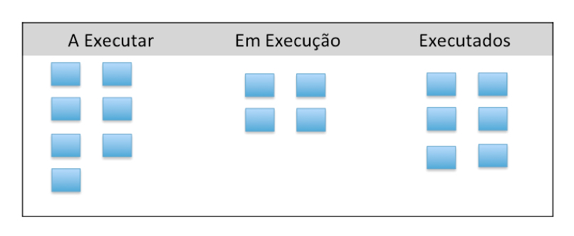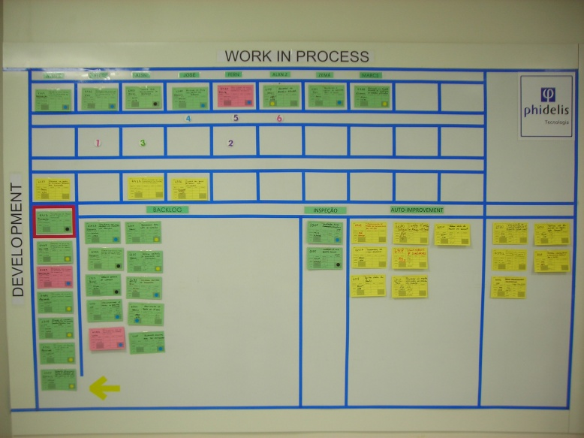

Figura x. Quadro Kanban básico. Fonte:http://trentim.com.br/wp-content/uploads/2015/09/kanban-scrum3.jpg

Figura y: Quadro Kanban. Fonte: <http://protic.uniaraxa.edu.br/wp-content/uploads/2015/06/KANBAN.jpg>

Existem opções digitais para a criação de quadro Kanban (o que constitui o chamado e-kanban), bem como a gerência desse quadro com a equipe de trabalho, opções tais como Trello (figura A), Backlogged (figura B), KanbanFlow (figura C), entre outros.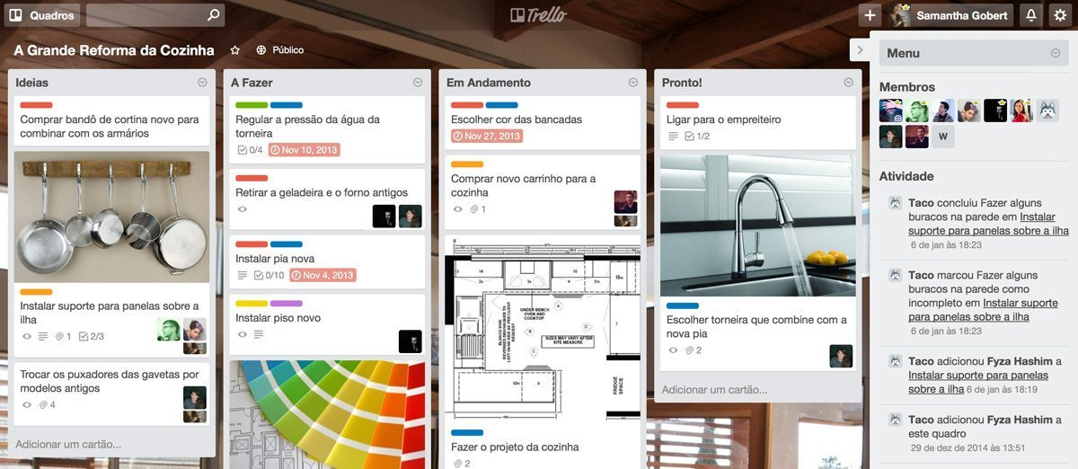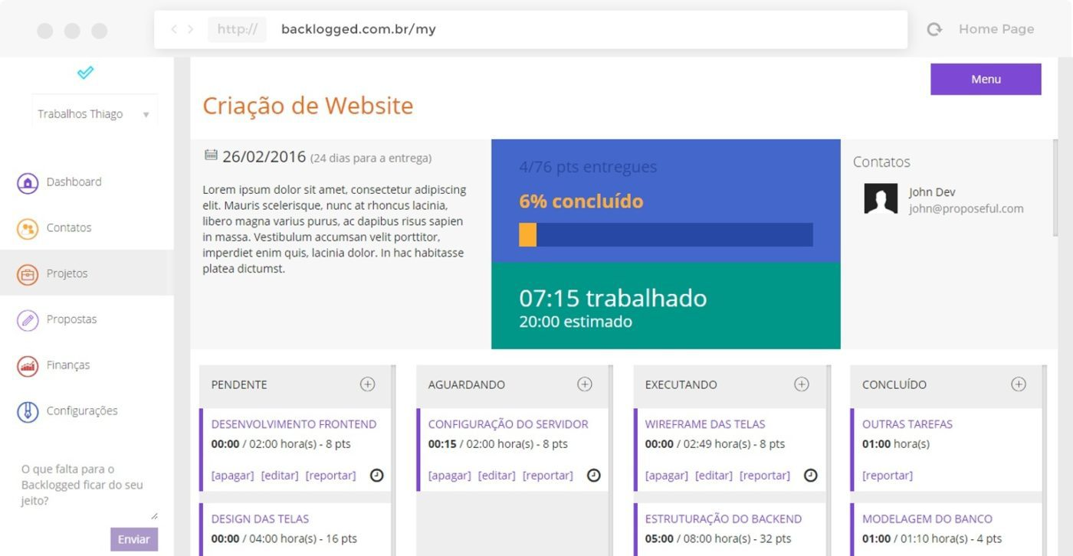

Figura A. Trello. Fonte: https://proposeful.com/pt/blog/sistema-kanban-online-melhor-software-2015/

Figura B. Backlogged. Fonte: https://proposeful.com/pt/blog/sistema-kanban-online-melhor-software-2015/

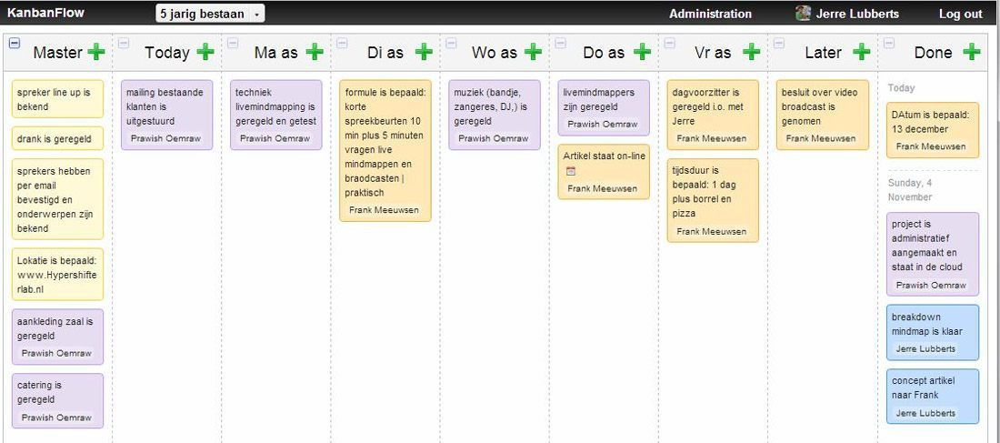

Figura C. KanbanFlow. Fonte: https://proposeful.com/pt/blog/sistema-kanban-online-melhor-software-2015/

**2.5.1. Kanban e Scrum**

Apesar de serem metodologias distintas, o uso do Scrum não restringe a adoção e utilização do Kanban e vice versa e, inclusive, esta é uma combinação muito utilizada em trabalhos de desenvolvimento de software [6][7]. Segundo [2]:

“Nenhum dos princípios do Kanban restringe o uso do Scrum. O Kanban funciona como um agente de mudanças, e os princípios do Scrum devem, portanto, ser usados apenas nos casos em que ajudam a otimizar o fluxo de trabalho. Nada impede de se começar com o Scrum e utilizar o Kanban para impulsionar futuras mudanças – muitos projetos têm sido muito bem sucedidos com essa estratégia.”

**2.6. MVP**

O MVP, de forma resumida, pode ser entendido como uma primeira versão mínima do produto (ou serviço) que se deseja desenvolver. Ele serve a priori para testar a viabilidade do mesmo em ambiente real, seja essa viabilidade no sentido de aceitação de mercado, de usabilidade, de eficiência, a comparação de mercado ou qualquer outro sentido que possa ser usado para por a prova o que se esta desenvolvendo [8].

O termo em si começou a ganhar muita visibilidade a partir de 2001, graças a Frank Robinson, CEO da californiana SyncDe, tornando - se um dos métodos de empreendedorismo mais usados dentre o mundo das startups, sobretudo em empresas que desenvolvem produtos e serviços no meio digital [8].

**3. Resultados Esperados**

Espera - se com a elaboração deste trabalho a criação de uma ferramenta de apoio, que possa ser usada por profissionais da área de fonoaudiologia durante as seções de tratamento com os pacientes, provendo exercícios numa forma lúdica e mais rica, graças ao poderio multimídia e de processamento de dados dos dispositivos móveis atuais. Em sua concepção, serão verificados e elaborados exercícios que visarão atingir não somente a fala, mas também estimular a memória e o raciocínio lógico dos pacientes, elementos tão fundamentais a serem trabalhados durante a terapia. Será verificado também elementos de design, visando deixar a ferramenta mais agradável e fácil de usar, permitindo uma melhor experiência por parte do paciente e fonoaudiólogo. Mais a frente, será também levantado a hipótese da ferramenta gerar relatórios de acordo com a evolução de cada paciente, informando ao profissional se aquele determinado paciente apresentou melhoras ao longo da terapia, uma vez que em alguns casos é possível verificar a melhora ou não através do conjunto de resultados de exercícios ministrados e métodos avaliativos.

No mais, espera - se que tal ferramenta possa ser posta no mercado, servindo com uma opção no tratamento de pessoas com afasia, tendo em seu ciclo de vida atualizações visando sempre melhorá - la e adaptá - la, aumentando a gama de exercícios que podem ser ministrados e suas funcionalidades de suporte.

**CONCLUSÃO**

Diante do conteúdo exposto no trabalho foi possível verificar que a junção entre as áreas de tecnologia e fonoaudiologia, principalmente no que se trata de ferramentas de suporte ao tratamento, é muito ampla e apresenta muitos caminhos para a elaboração de meios e ferramentas de suporte. Verificou - se o quão é importante o tratamento fonoaudiológico para o paciente com afasia, ressaltando sua importância para a melhoria da qualidade de vida, bem como o mesmo é dirigido hoje em dia, além da relevância tecnológica como meio de propor um melhor suporte ao tratamento, área que vem sendo estudada e aprimorada constantemente há cerca de mais de trinta anos.

Em relação a ferramenta proposta neste trabalho, a mesma apresentará seu embasamento nos métodos e meios de tratamento já utilizados na área de fonoaudiologia e largamente elucidados na literatura, porém com cunho mais lúdico, provendo assim uma melhor experiência para seus usuários durante as seções de terapia. Testes controlados e supervisionados atestarão e verificarão as capacidades da ferramenta, além de proverem um feedback muito importante, o que pode acarretar em melhorias e avanços na da mesma, uma vez que a gama de exercícios e usos da tecnologia para tal proposta é muito vasta.

Futuramente, pode - se verificar a possibilidade da ferramenta agregar funcionalidades de estatística de evolução do quadro do paciente, permitindo que o terapeuta tenha um feedback mais quantitativo do paciente. Também verifica - se a possiblidade de estender a ferramenta para cobrir outros tipos de moléstia, como é o caso da Dislalia.

Por fim, diante de todo o conteúdo exposto neste trabalho, conclui - se que a junção entre tecnologia e tratamento de afasia é uma área que, apesar do seu desenvolvimento ao longo dos tempos, ainda é bastante abrangente, permitindo ser largamente explorada. Conclui - se também a importância existente por traz do tratamento fonoaudiológico com pacientes afásicos. Em relação a ferramenta em si, conclui - se que apesar de ainda ser uma proposta e suas primeiras versões serem limitadas, a mesma pode apresentar uma grande desenvoltura futuramente, em vista de poder ser melhorada gradativamente, claro que sempre com embasamento no que diz respeito ao tratamento fonoaudiológico, servindo assim como uma ferramenta de tratamento no importante papel do tratamento da afasia e, quem sabe, de outras moléstias.

**Referências**

Santos, Maria C. Souza. Dissocie - Aplicativo de Apoio a Fonoaudiologia para Dispositivos Móveis. Marilia, 2013.

Souza, Pedro M. Lopes . Afasia - Como Intervir? Disponível em: <http://www.psicologia.pt/artigos/textos/A0260.pdf>. Acessado em: 07/09/2016.

Arruda, João Sigefredo; Reis, Francisco Prado; Fonseca, Vânia. Avaliação da Linguagem após Acidente Vascular Cerebral em Adultos no Estado de Sergipe. CEFAC, 2014.

Michelino, Cibele R. da Silva; Caldana, Magali de L. Grupo de Orientação Fonoaudiológico aos Familiares de Lesionados Cerebrais Adultos. CEFAC, 2005, vol7, n. 2, p. 137-148.

Kunst, Letícia R. et al. Eficácia da Fonoterapia em um Caso de Afasia Expressiva Decorrente de Acidente Vascular Encefálico. CEFAC, 2012.

Bahia, Maria M.; Chun, Regina, Yu S. Qualidade de Vida na Afasia: Diferença entre Afásicos Fluentes e Não Fluentes Usuários de Comunicação Suplementar e/ou Alternativa. Audiol Commun, 2014.

Ramsberger, Gail; Messamer, Paula. Best Practices for Incorporating Non-Aphasia-Specific Apps into Therapy. Thieme Medical, 2014. Disponível em: <https://www.thieme-connect.com/products/ejournals/html/10.1055/s-0033-1362992>. Acessado em: 10/09/2016.

Iza, Mauricio. Tecnología Computacional en Afasia. Universidad de Málaga, 2003.

Evans, Luciane. Crescem no Brasil mortes por AVC entre 15 e 34 anos. Disponível em: <http://www.em.com.br/app/noticia/tecnologia/2013/02/27/interna_tecnologia,353287/crescem-no-brasil-mortes-por-avc-entre-15-e-34-anos.shtml>. Acessado em: 23/09/2016.

Brasil. Ministério da Saúde. Diretrizes de Atenção à Reabilitação da Pessoa com Acidente Vascular Cerebral. Brasília, 2013.

Academia. Academia Brasileira de Neurologia. AVC ou Derrame Cerebral, 2016. Disponível em: <http://www.cadastro.abneuro.org/site/publico_avc.asp>. Acessado em:11/10/2016.

Miranda, Maramélia. Acidente Vascular Cerebral - AVC. iNeuro,2015. Disponível em: <http://www.ineuro.com.br/para-os-pacientes/acidente-vascular-cerebral-avc/>. Acessado em: 11/10/2016.

Prestes, Valéria M. Martins. Afasia e Plasticidade Cerebral. CEFAC,1998.

Schirmer, Carolina R; Fontoura, Denise R.; Nunes, Magda L. Distúrbios de Aquisição da Linguagem e da Aprendizagem. Jornal de Pediatria, 2004, vol80, p. 95-103.

Mousinho, Renata et al. Aquisição e Desenvolvimento da Linguagem: Dificuldades que Podem Surgir neste Percurso. Revista Psicopedagógica, 2008, n 25, vol78, p. 297 - 306.

Aspesi, Nelson Venturella; Gobbato, Pedro Luiz. Afasia, 2016. Disponível em: <https://www.abcdasaude.com.br/neurologia/afasia>. Acessado em: 14/10/2016.

Menegotto, Elimar M. Almeida. Neurobiologia da Linguagem e Afasias, 2013. Disponível em: <http://cienciasecognicao.org/neuroemdebate/?p=1706>. Acessado em: 10/11/2016.

Medeiros, Roberta. Análise das Alterações Lingüísticas em Afásico sem Tratamento Fonoaudiológico, [editor desconhecido], 2016.

Bissi, Wilson. Scrum - Metodologia de Desenvolvimento Rápido. CESUMAR, 2007, vol 2, n. 1, p. 3 - 6.

Nichols, Mark; Cator, Karen; Torres, Marco. Challenge Based Learner User Guide. Primeira Edição, Redwood, Digital Promise; 2016; p. 4 - 14.

Apple. Challenge Based Learning - Take action and make a difference. Primeira edição. Cupertino, Apple; 2009; p. 2 - 3.

Sandt-Koenderman, Mieke E. Aphasia rehabilitation and the role of computer technology: Can we keep up with modern times?. International Journal of Speech-Language Pathology, 2011, vol 13, p. 21 - 27.

Martins, José R. Redondo. Desenvolvimento de uma Aplicação Multimídia como Ferramenta Terapêutica. Universidade Nova de Lisboa, 2011.

Spinelli et al. Terapia de Linguagem em Afasia. Escola Paulista de Medicina, 1976.

Ardila, Alfredo. Las Afasias. Primeira edição. Guadalajara, Universidad de Guadalajara; 2005; p. 280 - 292.

Jakubovicz, Regina. Teste de Reabilitação das Afasias. Rio de Janeiro. Edição 3, Rio de Janeiro, Revinter; 2014; p. 45

[1] <https://www.significados.com.br/kanban/>

[2] Kanban em 10 passos - Josper Boeg - InfoQ

[3] <https://www.digite.com/kanban/what-is-kanban/>

[4] <https://leankit.com/learn/kanban/what-is-kanban/>

[5] <https://www.administradores.com.br/artigos/carreira/just-in-time-e-o-kanban-uma-abordagem-sobre-os-sistemas-puxados-de-producao/54249/>

[6] <http://blog.geekhunter.com.br/tudo-que-voce-precisa-saber-sobre-agile-scrum-e-kanban/>

[7] <http://www.techoje.com.br/site/techoje/categoria/detalhe_artigo/1878>

[8] <https://blog.sage.com.br/o-que-e-significado-mvp/>